**Czwartek 21.05.2020**

**TEMAT: Przykłady graniastosłupów.**

    MATERIAŁY:

* *Notatki W ZESZYCIE*
* ***Podręcznik str. 264***



Zapisz temat i notatkę -narysuj prostopadłościan i sześcian i zaznacz tak jak na rysunku. Na początek przeczytaj: 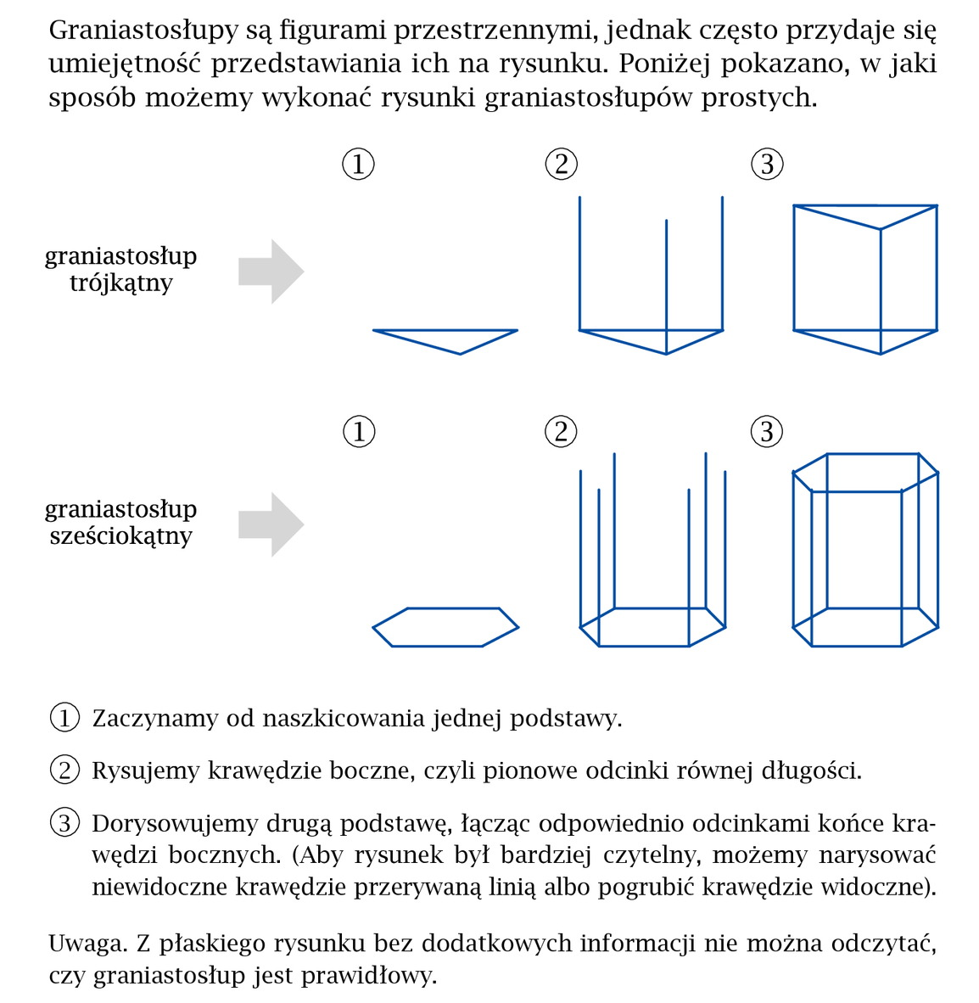

**Jak rysujemy graniastosłupy:** [***https://www.youtube.com/watch?v=YUQSQIcbjZQ***](https://www.youtube.com/watch?v=YUQSQIcbjZQ)

**Notatka:**

**1.**

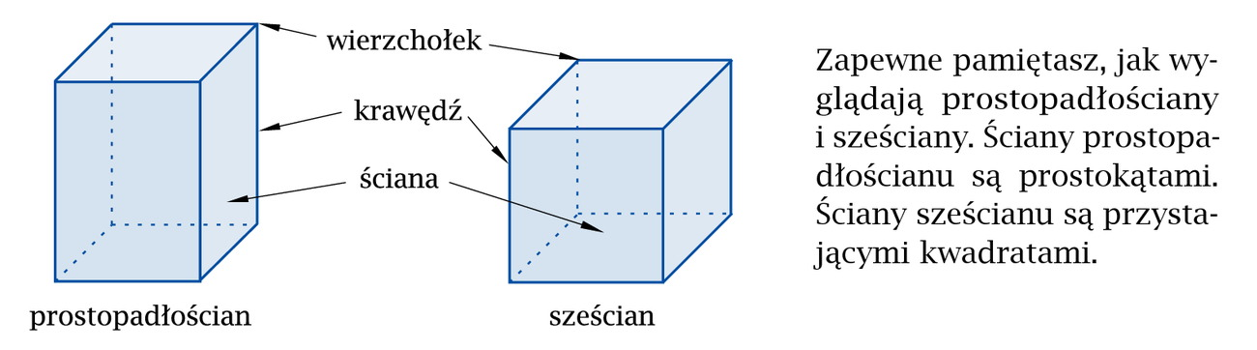

**2.**

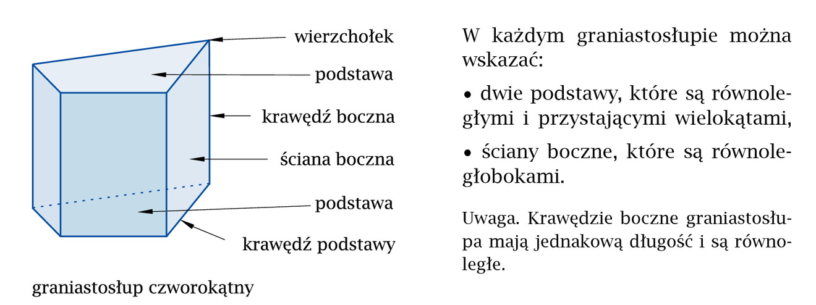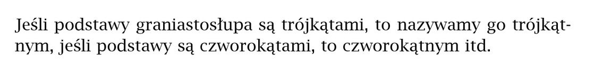

**3.**

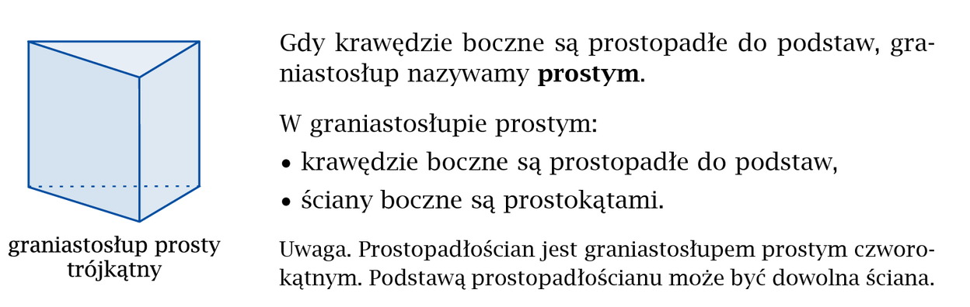

**4.**

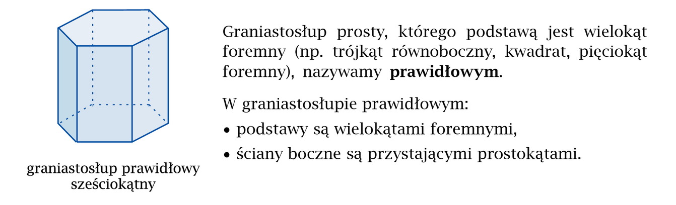

**5.**

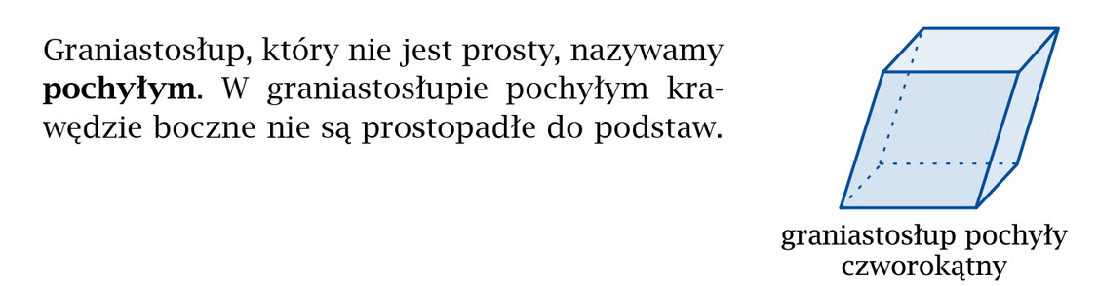

**DZIŚ ROBIMY TYLKO NOTATKĘ –   
PROSZĘ NARYSOWAĆ FIGURY KORZYSTAJĄC Z KRATEK W ZESZYCIE i NAUCZYĆ SIĘ NOTATKI.**

**Na zakończenie obejrzyjcie film:**

[***https://www.youtube.com/watch?v=1xmNtfmJh2o***](https://www.youtube.com/watch?v=1xmNtfmJh2o)